

**API DE GOOGLE MAPS (CONSUMO)**

**Carol Dayana Rojas Arévalo**

**Lyahn Steven Vargas Rozo**

**Johana Milena Rincón**

**Jair Esteban Téllez**

**Andrés Silva Ramos**

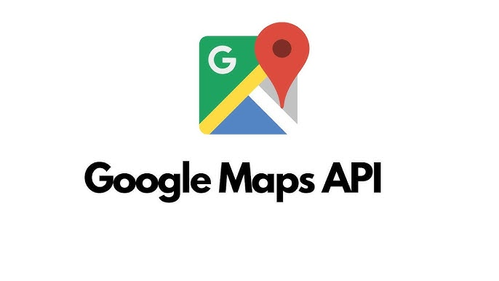



**INTRODUCCION**

La API de localización de [Nombre de tu Bar] permite a los clientes encontrar fácilmente la dirección del bar a través de Google Maps. Integrada con Google Maps, esta API ofrece direcciones precisas, opciones de rutas y tiempos estimados de llegada, todo desde la comodidad de su dispositivo. Con solo unos clics, nuestros clientes podrán acceder rápidamente a la mejor forma de llegar a nuestro bar, mejorando su experiencia y facilitando su visita.

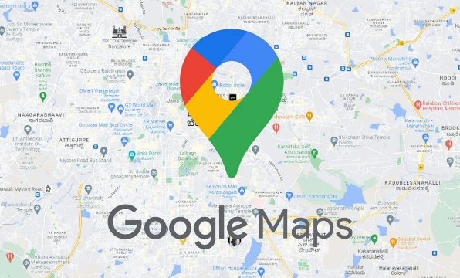

**Uso**

**Ingreso a la Plataforma**: El usuario inicia accediendo a la plataforma, donde podrá iniciar sesión si ya tiene una cuenta, o registrarse si es la primera vez que utiliza el servicio.

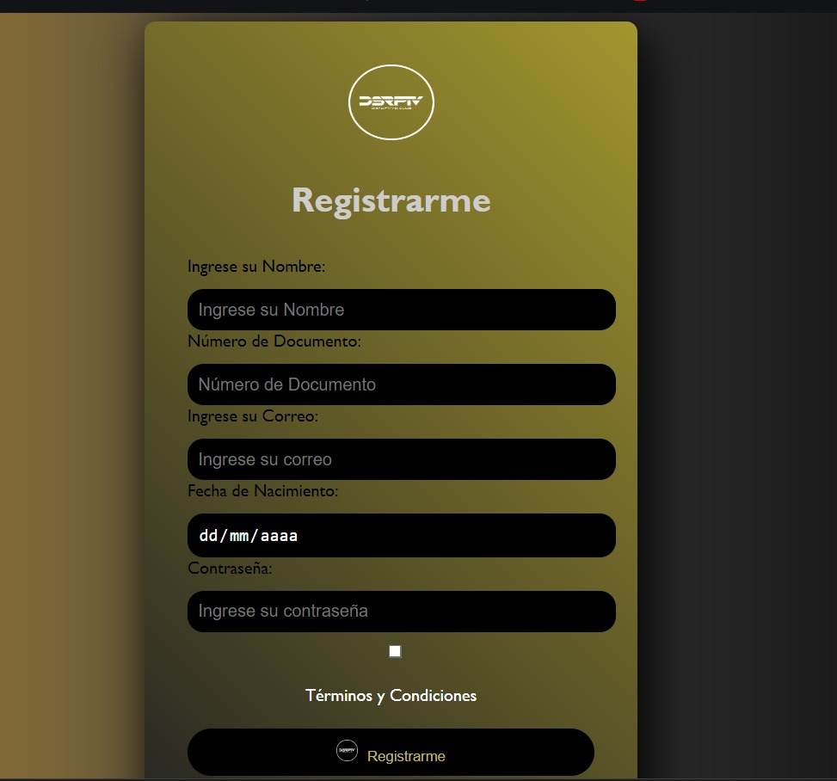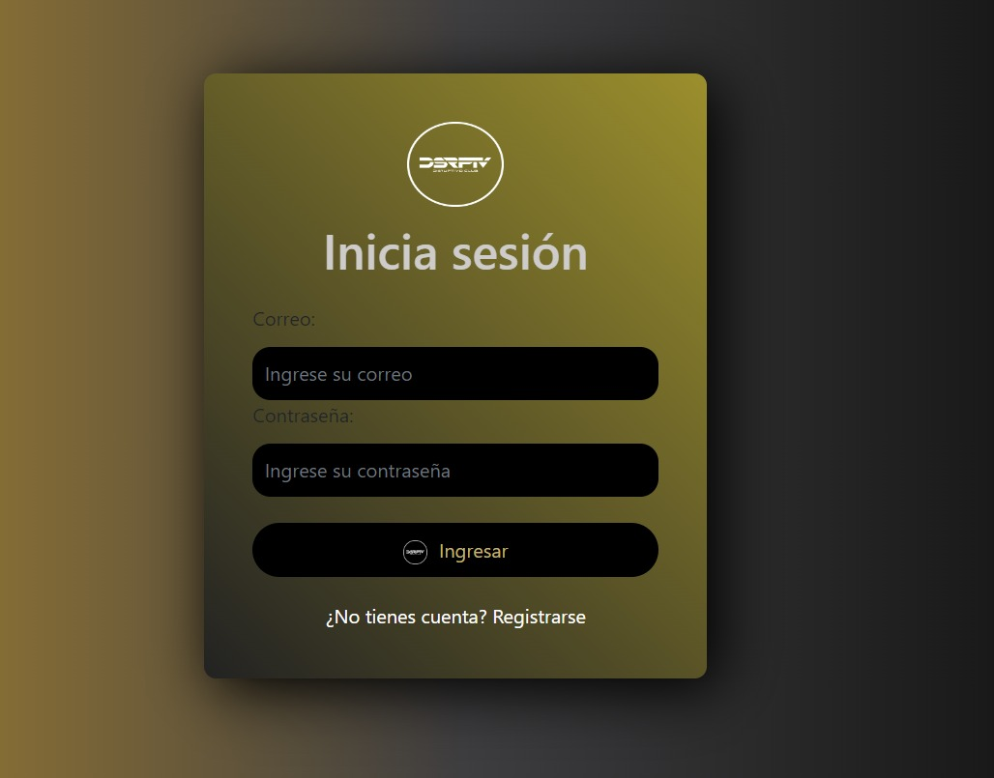

**Página Principal (Índice)**: Una vez autenticado, el usuario será dirigido automáticamente al índice principal de la aplicación, donde podrá visualizar el contenido principal.

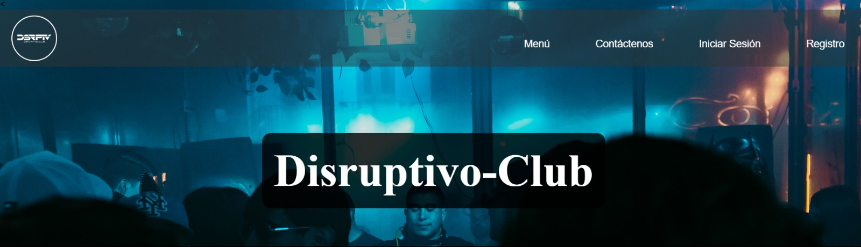

**Localización con Google Maps**: En la parte final de la página, se encontrará integrado un mapa interactivo de Google Maps que muestra la ubicación del bar. Desde ahí, los usuarios podrán obtener direcciones precisas para llegar al bar de manera sencilla y rápida.

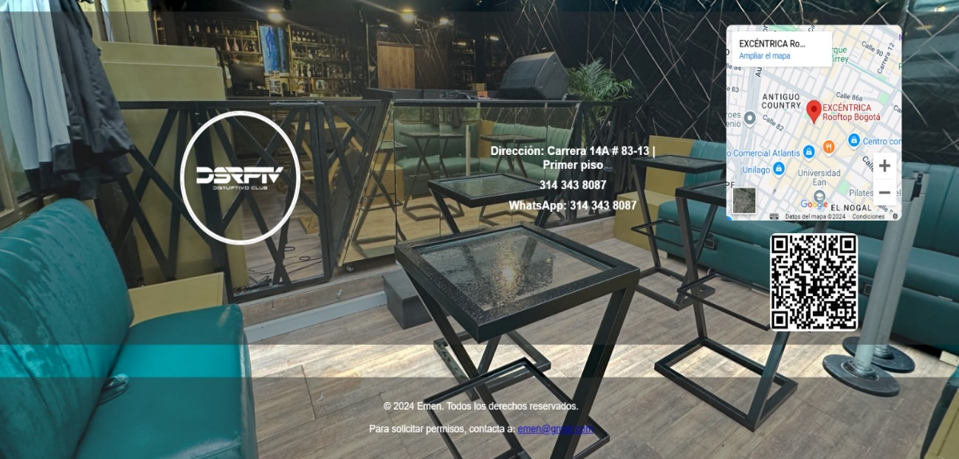

**Código del Google Maps**

